ГИДРОДИНАМИЧЕСКИЕ И ТЕРМОДИНАМИЧЕСКИЕ УСЛОВИЯ УСТОЙЧИВОСТИ
ТУРБУЛЕНТНОСТИ В ТОРНАДО. УСЛОВИЯ САМООРГАНИЗАЦИИ

Г. П. Быстрай, И. А. Лыков
Уральский Федеральный Университет
Gennadyi.Bystrai@usu.ru

Одной из основных проблем газовой динамики является рассмотрение уравнений переноса импульса для нелинейных систем. Пример рассмотрения такой задачи – математическое моделирование процессов переноса импульса в торнадо [1]. При математическом моделировании сильно неравновесных и нелинейных процессов использован подход на основе нелинейных уравнений переноса импульса с модельной функцией источников и стоков, что относит этот подход к задачам с обострением. Нелинейный источник импульса в среде приводит к режиму с обострением, а развитие данного режима ведёт к самоорганизации, которая подтверждается численными методами.
Условие устойчивости вихревых течений в торнадо. Анализ устойчивости решений уравнения Курамото-Цузуки [2] приводит к следующему результату:
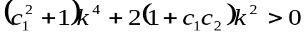, 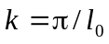.
Для того чтобы неравенство выполнялось для любого , необходимо ограничение на константы 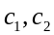: 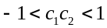. Данное условие является критерием устойчивости турбулентных структур в атмосферных вихрях, следовательно, условием существования таких вихрей.
Возникновение стационарного ядра в плоском слое торнадо – локализованной в пространстве фигуры – является результатом обострения при стремлении решения уравнения Курамото-Цузуки к автомодельному решению спиральной волны. Реальный торнадо в этом случае выходит на стационарный режим и у него в плоском слое формируется ядро (хобот), диаметр которого может быть также численно определен.
В качестве обобщения работы над термодинамикой торнадо в докладе приводятся следующие установленные авторами в настоящее время условия устойчивости и самоорганизации вихревых течений.
Термодинамические условия самоорганизации. Рис. 1 иллюстрирует поведения скорости изменения энтропии ( а – поверхность , б – проекция на горизонтальную плоскость, в – зона самоорганизации). Энтропия в каждом вихревом слое торнадо со временем уменьшается 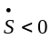, что соответствует существованию диссипативных структур и достигается при значении источников движения – обратимых потоков энтропии , которые сравниваются с производством энтропии 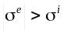. Условием боковой ограниченности торнадо является значение скорости изменения энтропии 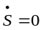, 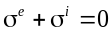 на границе вихреобразования торнадо (рис.1в). Скорость меняет знак за пределами вихревого бассейна торнадо.
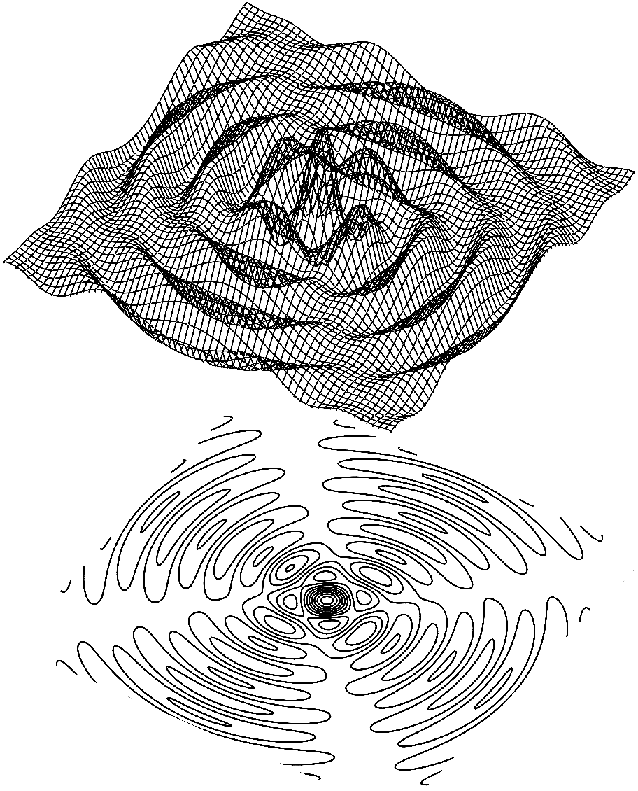
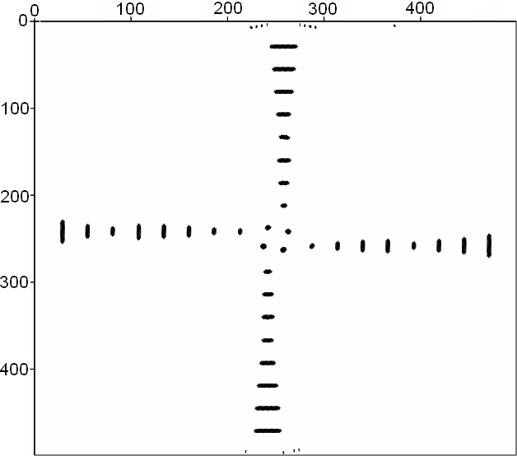
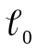
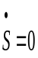
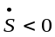
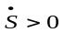
Гидродинамические условия самоорганизации в торнадо, установленные впервые, следуют из термодинамических условий. Ограниченность торнадо по высоте связана с отсутствием вихреобразования из-за большой вязкости. Поперечный размер торнадо обусловлен конкуренцией между приращением скорости и распространением импульса в условиях вязкости. К обострению приводит положительность обратной связи между проекциями горизонтальных скоростей. Интенсивность источников и стоков движения обуславливает ограничение на модуль горизонтальной скорости: 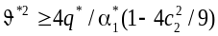.
x^{s}
350
350
150
150
а
б
y^{s}
d₀
в
x^{s}
y^{s}
Рис. 1
Ограничением на константу уравнения Курамото-Цузуки для возникновения самоорганизации является условие: 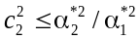. Условие левой закрутки, налагаемое на топологический заряд: 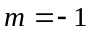, правой: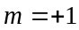. Ограничения на топологический заряд 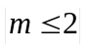.
- Arsen’yev S.A. Mathematical modeling of tornadoes and squall storms // GEOSCIENCE FRONTIERS, 2011, № 2(2). p.215−221.
- Самарский А.А. Компьютеры и нелинейные явления: Информатика и современное естествознание / Авт. предисл. А.А. Самарский.– М.: Наука, 1988.– 192 с.

